Nasz szkoła bierze udział w konkursie InstaLogik - V edycja 2023/2024
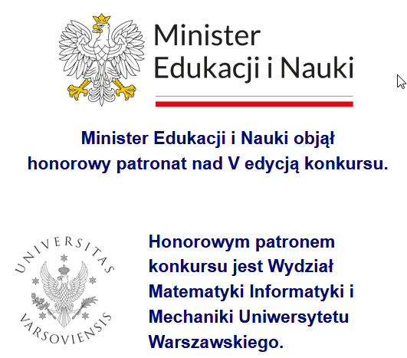
InstaLogik to popularyzatorski konkurs matematyczno-informatyczny dla uczniów klas 4-8 Konkurs realizowany jest w całości on-line.
Konkurs organizowany jest przez Placówkę Edukacji Informatyczno-Matematycznej InstaKod oraz Ośrodek Edukacji Informatycznej i Zastosowań Komputerów w Warszawie, publiczną placówkę doskonalenia nauczycieli.
Konkurs skierowany jest do wszystkich uczniów zainteresowanych zagadkami logicznymi, matematyką, do tych, którzy interesują się programowaniem lub chcieliby postawić w programowaniu pierwsze samodzielne kroki.
Celem konkursu jest zachęcenie uczniów do zmierzenia się z zadaniami logicznymi oraz prostymi zadaniami programistycznymi, które wprowadzają uczniów w świat programowania. W ogólności jego celem jest rozwijanie zainteresowań matematycznych i programistycznych młodzieży .
Miło nam poinformować , że do drugiego etapu konkursu dostali się:
Leon Klima-Ryglewicz- kl.4b
Konrad Janiszewski kl.4c
Krzysztof Szancer kl.7c

Gratulujemy sukcesu i życzymy powodzenia w kolejnym etapie konkursu

